Escola Secundária Manuel da Fonseca
Curso: Técnico de Gestão e Programação de Sistemas Informáticos
Disciplina: Programação de Sistemas Informáticos
Aluno: Luís Miguel Santos
Nº 8 10ºF

Fluxograma

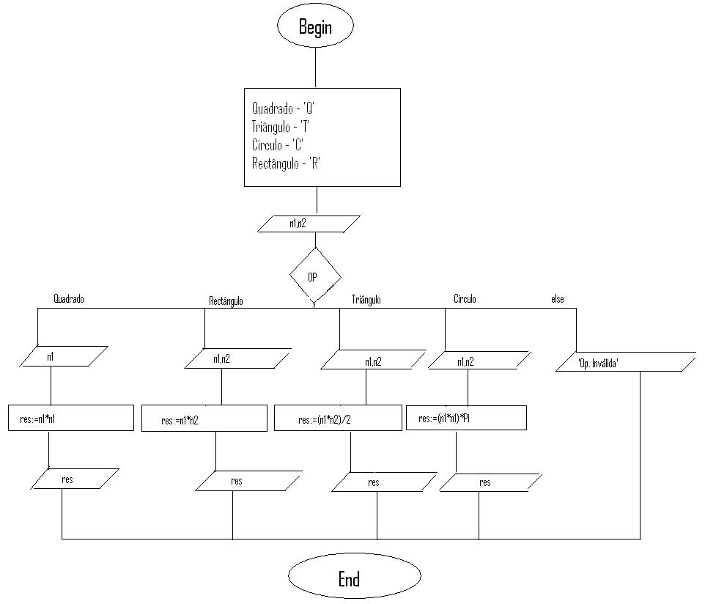

Programa em Pascal

program conversor;
uses crt;
var n1,n2,res:real;
var op,y:char;

begin
repeat
Sound (1000);
Delay(1000);
NoSound;
clrscr;
textcolor (green);
writeln (' *------------------------CALCULADOR DE ÀREAS------------------------*');
delay (500);
writeln (' | |');
delay (500);
writeln (' | Quadrado - Q Rectângulo - R |');
delay (500);
writeln (' | |');
delay (500);
writeln (' | Triângulo - T Circulo - C |');
delay (500);
writeln (' | |');
delay (500);
writeln (' *------------------------------------------------------------------------------------*');
writeln ('Escolha uma operação');
textcolor (white);
writeln(' ');
readln (op);
case op of
'Q':begin
writeln ('Introduza o valor do lado do quadrado');
readln (n1);
res:=n1*n1;
writeln ('O resultado da rea do quadrado ‚: ', res:6:2);
end;
'T':begin
writeln ('Introduza o valor da altura do triângulo');
readln (n1);
writeln ('Introduza o valor da base do triângulo');
readln (n2);
res:=(n1*n2)/2;
writeln ('O resultado da rea do triângulo ‚: ', res:6:2);
end;
'R':begin
writeln ('Introduza o valor da largura do rectângulo');
readln (n1);
writeln ('Introduza o valor do comprimento do rectângulo');
readln (n2);
res:=n1*n2;
writeln ('O resultado da rea do rectângulo ‚: ', res:6:2);
end;
'C':begin
writeln ('Introduza o valor do raio do circulo');
readln (n1);
res:=(n1*n1)*Pi;
writeln ('O resultado da rea do circulo ‚: ', res:6:2);
end;
else
writeln ('Operação Inválida');
end;
writeln ('Deseja repetir o programa (s/n)');
read (y);
until (y='N') or (y='n');
readln;
end.

